Površina četvorougla i trougla

U svesci prepisati deo iz udžbenika!
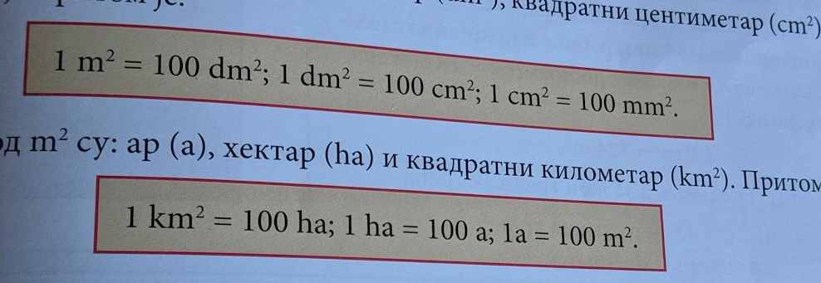

Nakon toga probajte da rešite sledeći zadataka.
- Izvrši konverziju mernih jedinica:
- 1m² = cm²
- 4km² = a
- 1,5a = m²
- 60ha = km²
- 20mm² = cm²
- 6000 dm² = m²
- 35000 mm² = cm²
Evo jedan način kako možete rešiti zadatak uz pomoć proporcije! Primer pod e) uradiću kao primer.
Ako 1cm² = 100mm² onda možemo zapisati proporciju gde tražimo u primeru pod e) koliko je cm².
1 cm² : 100 mm² = x cm² : 20 mm² (sada radimo spoljašnji sa spoljašnjim, a unutrašnji sa unutrašnjim)
100 · x = 1 · 20 (sada želimo da pronađemo nepoznat količnik)
X = $\frac{1 · 20}{100 }$
X = $\frac{20}{100 }$
X = 0,2 cm²

Površina paralelograma

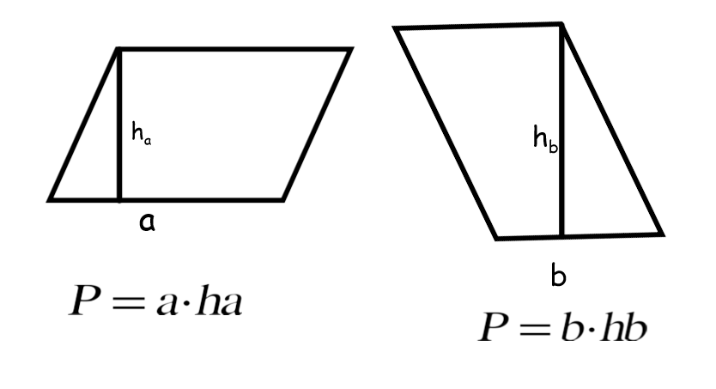

Obim paralelograma je O = 2a + 2b
Zadatak za domaći
- Izračunaj obim paralelograma ako je površina 108cm², a visine h_{b}=9cm , a h_{a}=6cm.
- Precrtaj tabelu na 110. strani iz zbirke, zadatak broj 959.

Površina romba
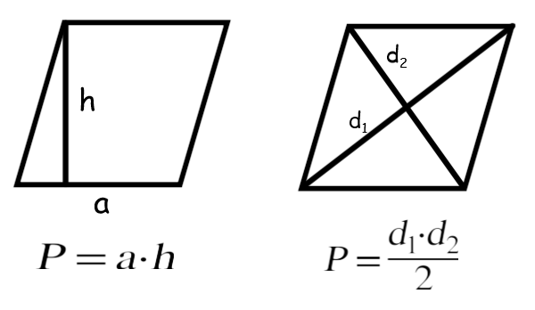
Obim romba je O=4·a
Zadatak za domaći
- Površina romba je 72cm², a jedna dijagonala je 8cm. Da li je nepoznata dijagonala kraća ili duža od poznate?
- Obim romba je 48cm a visina 8cm. Kolika je površina romba?

Površina bilo kog trougla

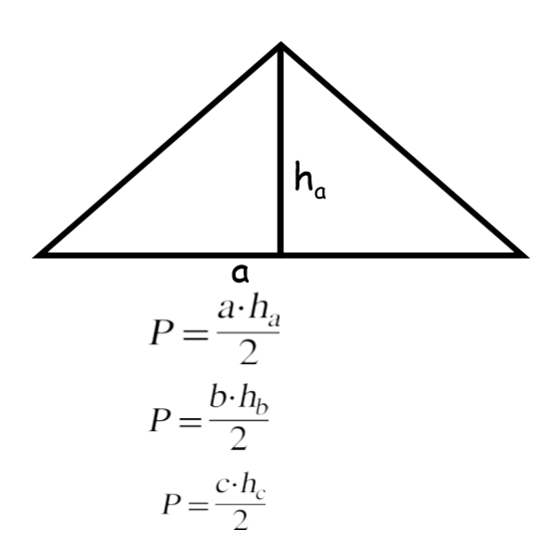
Obim je O = a + b + c

Površina pravouglog trougla
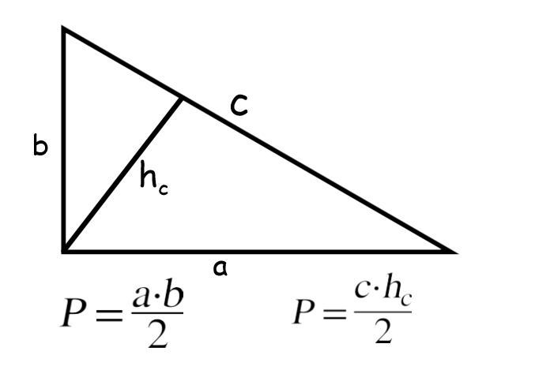
Obim je O = a + b + c

Zadaci za domaći
- Odredi katetu b ako je površina 30cm², a kateta a=12cm
- Zbirka strana 112. zadatak broj 986.

DOMAĆI POSLATI DO 30. MAJA!

